Datum: 06.06.2025
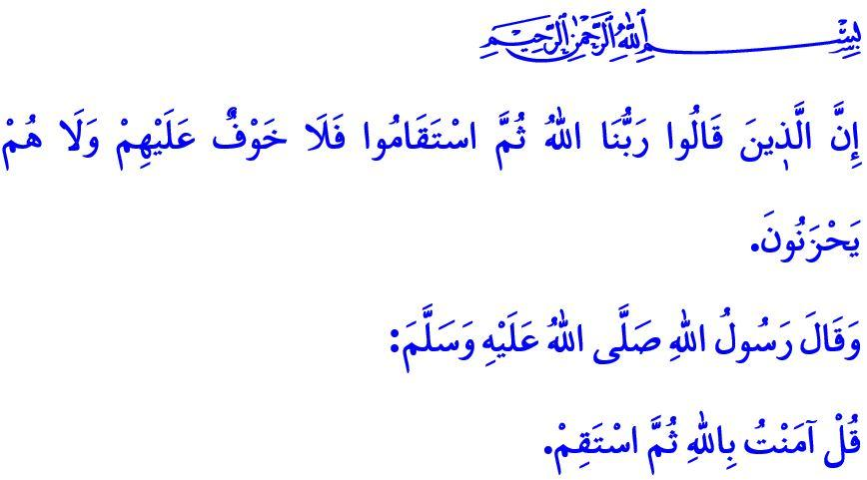
DER MUSLIM HAT EINE HALTUNG
Verehrte Muslime!
Eines Tages kam ein Gefährte des Propheten (s.a.s) zum Gesandten Allahs (s.a.s) und sagte: „Sag mir etwas über den Islam, das so grundlegend ist, dass ich niemand anderen mehr danach fragen muss.“ Daraufhin sagte der Gesandte Allahs (s.a.s), قُلْ آمَنْتُ بِاللّٰهِ ثُمَّ اسْتَقِمْ “Sprich: Ich glaube an Allah – und dann bleibe geradlinig (auf istiqamah).”
Mit diesen prägnanten Worten lehrt uns der Gesandte Allahs (s.a.s), dass ein Muslim einen unerschütterlichen Glauben und eine aufrichtige Haltung auf dem Weg der Geradlinigkeit haben muss.
Liebe Gläubige!
Ein Muslim hat eine Haltung. Diese Haltung ist eine gläubige Haltung: eine, die Allah und Seinen Gesandten mehr liebt als alles andere, die den Koran und die Sunna als Wegweiser nimmt. Der Muslim lebt stets mit dem Bewusstsein, dass Allah ihn sieht, wie es im Vers heißt; وَهُوَ مَعَكُمْ اَيْنَ مَا كُنْتُمْ“Wo auch immer ihr seid, Allah ist mit euch.” Wie die Pilger, die in Arafat ihre irdischen Titel und Ränge ablegen und in schlichten Ihram-Kleidern, die ihren Körper wie ein Totenkleid ummanteln, vor Allah stehen, so richtet der Muslim sein Herz stets auf Allah und sein Gesicht zur Kaaba.
Meine Geschwister!

Ein Muslim hat eine Haltung. Diese Haltung ist geprägt vom Bewusstsein der Dienerschaft, das unseren Glauben lebendig hält, unseren Charakter formt und uns Persönlichkeit verleiht. Der Muslim darf seine gottesdienstlichen Pflichten nicht dem weltlichen Leben opfern – egal ob Arbeit, Schule oder Urlaub. In einem Hadith Qudsi berichtet der Prophet (s.a.s) im Namen Allahs, dass es nichts gibt, was Allah mehr liebt und was den Menschen Ihm näherbringt als die obligatorischen Pflichten – und danach die freiwilligen Taten.
Werte Muslime!
Ein Muslim hat eine klare Haltung. Diese Haltung orientiert sich am edlen Charakter unseres Propheten (s.a.s) – in der Familie, in der Nachbarschaft, im Berufsleben, im Handel, in der Schule und sogar im Straßenverkehr. Ein Muslim ersetzt im Alltag Gewalt durch Liebe, Zorn durch Barmherzigkeit und das Schlechte durch das Gute, wie es im Koran heißt: “Die Gottesfürchtigen sind diejenigen, die in Wohlstand wie in Not spenden, ihren Zorn zurückhalten und den Menschen vergeben…” Er betrachtet Zinsen, Alkohol, Glücksspiel, Unzucht, Verleumdung und Lügen als das, was sie wirklich sind: Funken des Höllenfeuers. Trägheit, Gleichgültigkeit, Betteln und unrechtmäßiges Einkommen haben in seinem Leben keinen Platz. Er streckt seine Hand nicht nach dem aus, was ihm nicht zusteht.
Wertvolle Gläubige!
Ein Muslim hat eine Haltung. Diese Haltung stellt sich gegen Unterdrückung und auf die Seite der Unterdrückten. Ein Muslim lässt sich von der folgenden Koranstelle aufrütteln: “O ihr Gläubigen! Was ist mit euch, dass ihr euch an den Boden klammert, wenn euch gesagt wird: Bemüht euch auf Allahs Weg? Seid ihr mit dem irdischen Leben zufrieden, anstatt dem Jenseits?” Ein Muslim darf die Kinder der Umma in Palästina und Gaza nicht dem Erbarmen zionistischer Unterdrücker und ihrer Helfer überlassen. Während die Unterdrückten vor Hunger sterben, darf er nicht so weiterleben, als sei alles in Ordnung.
Liebe Muslime!
Heute brauchen wir als Gläubige mehr denn je eine aufrichtige, islamische Haltung – ein Leben, das Allah und Seinem Gesandten (s.a.s) gefällt. Wie der Prophet sagte: اَلْمُؤْمِنُ لِلْمُؤْمِنِ كَالْبُنْيَانِ يَشُدُّ بَعْضُهُ بَعْضًا “Der Gläubige ist für den anderen Gläubigen wie die Steine einer Mauer – sie stützen einander.” Wir brauchen eine Haltung, die auf Brüderlichkeit, Barmherzigkeit und Solidarität basiert. Eine Haltung, die standhaft bleibt gegenüber weltlichen Interessen, die ehrenhaft, entschlossen und prinzipientreu ist. Wir brauchen Menschen, die nicht zur Last fallen, sondern Lasten tragen; die nicht in Faulheit verharren, sondern arbeiten und produzieren; die nicht von Hass, sondern von Liebe und Respekt geleitet sind. Kurz gesagt: Wir brauchen eine Haltung, die unseren Glauben in unsere Taten, unsere Taten in unsere Moral und unsere Moral in jeden Bereich unseres Lebens überträgt. Ich schließe die Hutbe mit der frohen Botschaft unseres Herrn: “Wahrlich, diejenigen, die sagen: ‚Unser Herr ist Allah‘ und dann standhaft bleiben – sie brauchen keine Angst zu haben und werden nicht traurig sein.”

Müslim, Îmân, 62; İbn Hanbel, III, 413.
Hadîd, 57/4.
Ebû Dâvûd, Tatavvu’, 27
Âl-i İmrân, 3/134.
Tevbe, 9/38.
Buhârî, Mezâlim, 5.
Ahkâf, 46/13. Generaldirektion für Religiöse Dienste

